新型コロナ感染症が広がる中、菅内閣は２度目の緊急事態宣言を発出しました。営業の自粛を要請するのなら、十分な補償が不可欠です。罰則という強権的手法ではなく、雇用や事業の継続を支援する政策こそ検討すべきです。
罰則ではなく支援策の拡充こそ
各国で取り組まれる経済対策（一部抜粋）
世界各国の自粛要請では、手厚い補償も同時に行われています。ヨーロッパでは、追加の経済対策が打ち出されています。国民負担を軽減し、消費を刺激する付加価値税（消費税）の減税は世界50カ国・地域まで広がるなどコロナ禍のもとで消費税を減税するのは世界の流れとなっています。
消費税減税の実現へ 政府に決断迫ろう
富裕層の総資産はコロナ禍でも増加
各社報道を基に作成
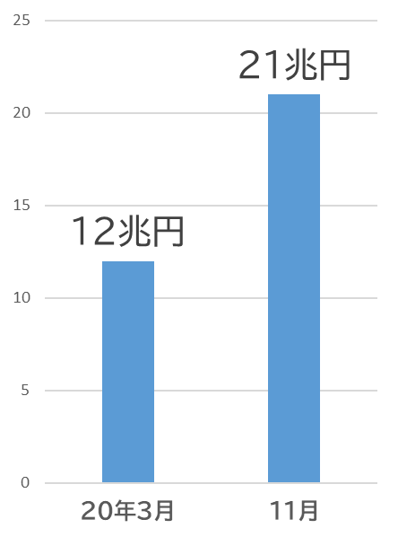
菅政権は、コロナ対策のために新規国債を大量に発行しています。今後、新たな増税も危惧され、社会保障維持のために消費税の増税もやむなしという声も出ています。
しかし、資産1000億円以上の富裕層はコロナ禍で総資産を増加させ、大企業の内部留保も増え続けています。格差を解消するためにも、担税力に応じた負担が求められます。
いまこそ公平・公正な税制への転換が必要です。税の専門家から税金の集め方、使い方を変えることで40兆円を超える財源を確保できるという試算も出されています。コロナ対策の予算確保、消費税の減税、廃止も可能です。



いのち、くらし最優先の政策の実施をご一緒に求め、消費税減税への決断を国に迫りましょう。
消費税廃止各界連絡会
東京都豊島区目白2-36-13
全商連内
電話03（3987）4391
FAX 03（3988）0820
志位和夫衆議院議員のツイッター投稿を基に作成

